Communiqué de Presse

Caudan, le 5 Septembre 2025
Le Groupe SEAVORIAN annonce l’acquisition de MAPPEM Geophysics
et consolide son expertise dans les technologies de détection sous-marines.
Le groupe SEAVORIAN avec ses filiales RTSYS et NEOTEK, annonce l’acquisition de MAPPEM Geophysics, société française spécialisée dans les études et les services géophysiques marins et sous-marins.
Fondée en 2015, MAPPEM Geophysics, basée à Saint-Renan dans le Finistère, a développé une offre de services très large, axée sur l’utilisation de l’électromagnétique pour l’imagerie de la résistivité électrique, la détection d’objets enfouis tels que les mines, et la mesure des champs électromagnétiques produits par des infrastructures telles que les parcs éoliens offshore ou les câbles sous-marins.
Jean-François d’EU, Directeur général de MAPPEM, continuera de développer la société au sein de SEAVORIAN, et Pascal TARITS, associé de la société, apportera son expertise au sein du Comité scientifique du groupe.
« MAPPEM est une entreprise innovante qui veut accélérer son développement et consolider sa pérennisation. C’est le bon moment pour lancer un nouveau cycle de croissance pour l’entreprise », déclare Jean-François d’EU, Directeur général de MAPPEM.
« Nous sommes ravis d’accueillir MAPPEM au sein du Groupe SEAVORIAN. Ensemble, nous renforcerons notre capacité à fournir des solutions complètes et innovantes pour l’exploration sous-marine. Jean-François d’EU, tout en continuant à diriger MAPPEM, contribuera activement au comité de direction du groupe et l’expertise de Pascal TARITS nous sera précieuse au sein de notre comité scientifique », déclare Jean-Luc BIACHE, président du Groupe SEAVORIAN.
« Ce rapprochement est créateur de beaucoup de valeurs. Il permettra de développer MAPPEM et de concevoir de nouvelles briques technologiques communes autour de l’expertise électromagnétique. Ensemble, nous allons consolider l’expertise scientifique et l’innovation de notre groupe : l’électromagnétisme marin, l’acoustique, la robotique sous-marine, et les solutions de monitoring et data. Nous pourrons ainsi élargir nos offres et accroître notre présence sur des marchés stratégiques tels que l’éolien offshore et la surveillance d’infrastructures maritimes », déclare François-Xavier de Cointet, CEO SEAVORIAN.

À propos du groupe SEAVORIAN
Le groupe SEAVORIAN avec ses filiales RTSYS et NEOTEK est un acteur européen de référence dans le domaine de l’acoustique, de la robotique sous-marine et les solutions de monitoring, offrant des solutions innovantes aux acteurs de la Défense, aux industries offshore, aux scientifiques et bureaux d’études environnementaux, et aux marines. Présent en Europe, Asie, Moyen-Orient et Amérique du Nord, le groupe s’appuie sur l’expertise de 100 collaborateurs pour accompagner ses clients dans la réalisation de projets ambitieux et durables. https://seavorian.com/

À propos de MAPPEM Geophysics
MAPPEM Geophysics développe et met en œuvre des outils innovants pour l’exploration du milieu marin grâce aux méthodes électromagnétiques. Les applications vont des études géophysiques à la détection d’objets enfouis, mais aussi la mesure des champs électromagnétiques pour des applications civiles et de défense. https://www.mappem-geophysics.com/fr/mappem-geophysics/

Contact presse
Nom : François-Xavier de Cointet
Fonction : CEO SEAVORIAN
Email : fx.decointet@seavorian.com

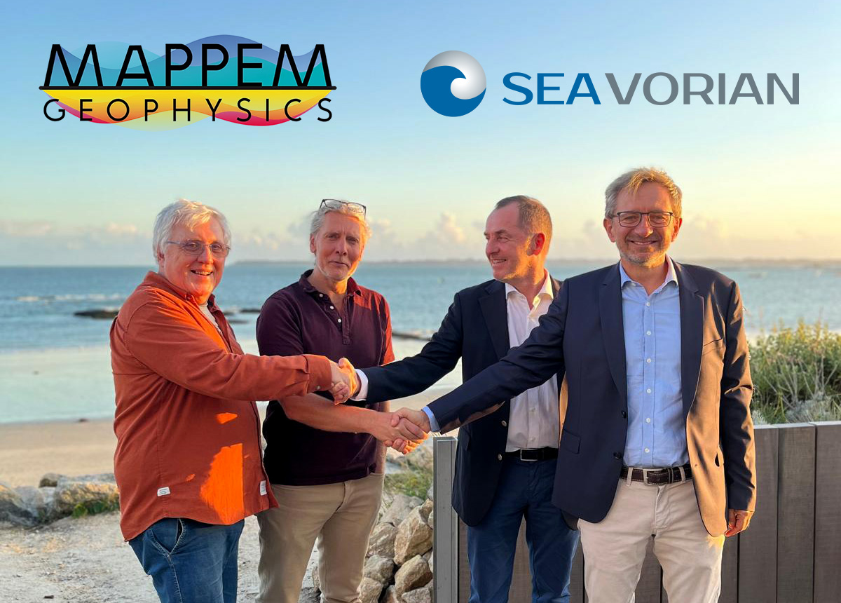
Pascal TARITS, Jean-François d’EU, François-Xavier de Cointet, Jean-Luc BIACHE

